Лабораторна робота 5.
Тема: Полімеразна ланцюгова реакція

Завдання 1.
Заповніть пропуски у наступних твердженнях:
А. Один із способів створення ________ ДНК полягає в обробці донорської ДНК ________в умовах, коли відбувається лише часткове розщеплення.
Б. Фрагменти, що отримані, з’єднують з ДНК ______ за допомогою _____ і, за можливістю, упаковують в підготовлені головки _______ часточок.
В. Фрагмент Кленова ______ E. coli приєднує ______ до зростаючого ланцюга, внаслідок цього створюється безінтронна ______ ДНК, так звана, кДНК.
Г. Два синтетичних олігонуклеотидних _________, довжиною приблизно 20 нуклеотидів, комплементарні ділянкам ДНК з протилежних ланцюгів, що _________послідовність-мішень, яку розмножують; їх 3’-гідроксильні кінці після ______ з ДНК повинні бути орієнтовані назустріч один одному;
Д. Перший етап ПЛР полягає у ___________ зразка ДНК витримуванням його при температурі 95ºC протягом як найменш 1 хв.
Е. В першому циклі після _______ДНК і зв’язування із нею ______ ДНКполімераза створює дволанцюгові структури, в яких батьківські ланцюги ДНК поєднані із знов синтезованими ___________ ланцюгами різної довжини;
Є. Використовуючи комплементарні до цих ділянок олігомери –_______, запускають ___________ (процес збільшення копій гену).
Ж. Якщо нуклеотидні послідовності ____ і ДНК-мішені _______, то відбувається їх спарування (тобто ________).
З. Якщо ген, що розшукується, кодує продукт, без якого клітинагосподаря не здатна рости на _______ середовищі, то бібліотеку можна створювати методом ________ _______ _______.

Завдання 2.

Заданий наступний режим работы ДНК-амплифікатора для здійснення ПЛР. Які процеси відбуватимуться на кожному етапі? Скласти та замалювати схему:
1. Td = 95ºC 1 хв
2. 25–30 циклів:
Td = 95ºC, 10 с
Ta = 50–65ºC, 30 с
Te = 72 ºC, 1 хв
3. T = 72ºC, 1 хв
4. T = 4ºC.

Завдання 3.
Праймери - синтетичні олігонуклеотиди, що складаються з 16-30 нуклеотидів. Вони комплементарні ділянкам ДНК, між якими знаходиться послідовність - мішень. Праймер (англ. Primer) є обов'язковим компонентом («затравкою»), необхідним для роботи ДНК-полімерази: до його 3'-ОН кінця фермент приєднує нуклеотиди, комплементарні матриці. Який з цих праймерів дозволить копіювати таку одноланцюгову ДНК? Відповідь обґрунтуйте.

5‘-ATGCCTGCAATTTCGATCGGCTATGCAGGTC-3’

- 5’-ATGCC 2) 3’-TACGG 3) 3’-CTGGA 4) 5’-GACCT 5) 5’-GGCAT?

Завдання 3.
Праймер до 5'-кінця гена називають прямим (forward, For), до 3'-кінця гена - зворотним або зустрічним (reverse, Rev).
У базах даних нуклеотидних послідовностей приведений тільки один ланцюг ДНК - той, що транскрибується у вигляді мРНК. По ньому підбирають прямий праймер, тобто той праймер, від якого буде рости саме цей ланцюг. Зворотний праймер підбирають для комплементарного ланцюга, але також в напрямку 5 '→ 3'.

Потрібно підібрати праймери (прямий і зворотній) для ампліфікації гена НАДН-дегідрогенази гадюки звичайної (Vipera berus) і скласти режим ПЛР (температура та тривалість стадій).

Ген НАДН-дегідрогенази гадюки звичайної Vipera berus
1 tcccatatcc tgaattacaa tcaccattag cattttcatg accaccacct taattaccat
61 aacaacacac tgactcatag catgaacatg tctggaaatc aatactttat ctataatccc
121 agttatctct aaaactaatc acccccgggc gacagaagca acaacaaaat acttcctcac
181 acaaacccta gcctccatca ccatcctatc tataacaaca ctaaatgcac ttaatacctc
241 caactgagag attaacctaa caacagaatc aacaacaata aaaattatta ccctagcact
301 aataataaaa atagctgcag caccattcca cttttgatta ccagaagtag cgcaaggcgc
361 cacaacacta actgccctaa ccatccttac ctgacaaaaa attgcccccc tcgccatcct
421 attagccacc cataacaaca caaaccttac aatcctaagc tcatcagcta tcctatctgt
481 cttagtcggt ggccttggag gcctcaatca aactcaacta cgaaaactaa tagctttttc
541 atcaatcgct cacactggct gaatcttagc tactattact ctagccccaa atatttcaac
601 ccttaccttc ataatctata caataaccac aatacccatc tttcttattc tcaacctttc
661 atcgtcagca acaattaaag acataggaac tttatgaacc acttctccct actttataat
721 aaccatactt ctaaccatct tatccctcac agggctgccc ccacttacag ggtttatacc
781 aaaatgactt atcctaaata aaatagttac cttcaacata accctagaag ccaccctaat
841 ggccatatcc tcccttccaa gcctgtacct ttatatacgc ctaacatata ccatagccat
901 aactatccca ccccacccct cacttatacc gataaaatga cgaacaaccc ataaaaacaa
961 cactatctta cccctcactc tatcaacaat aataattctt ctctgcc
Інформація для використання:
1. Правила підбору праймерів:
-Розмір праймера повинен складати 16-25 (30) нуклеотидів.
- СG-склад повинен лежати в межах 50-60%.
- Різниця в температурі відпалу обох праймерів - не більше 6^{о}С.
- Праймери не повинні бути само- і взаємо- комплементарними.
2. Розрахунок температури відпалу праймера:
T_{а} = [(A+T)2°C]+[(G+C)4°C] (якщо довжина ≤ 20 основ)
T_{а} = 22+1,46 ([2(G+C)]+(A+T)] (якщо довжина складає 20–30 основ)
3. Вважається, що швидкість добудовування ДНК Taq-полімеразою при ПЛР становить 1000 нуклеотидів за хвилину.

Завдання 5.
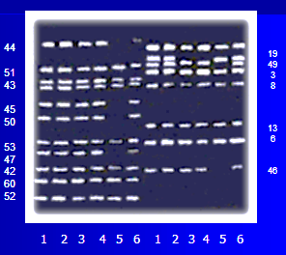
На рисунку наведені результати ампліфікації окремих екзонів (вказані їх номери) гена дистрофіна. Відомо що делеції окремих екзонів призводять до розвитку м’язової дистрофії Дюшена. Проаналізувати результати ПЛР у осіб №2-6 ( №1 – контроль, здорова людина) та визначити молекулярно-генетичну причину захворювання.

Завдання 6.
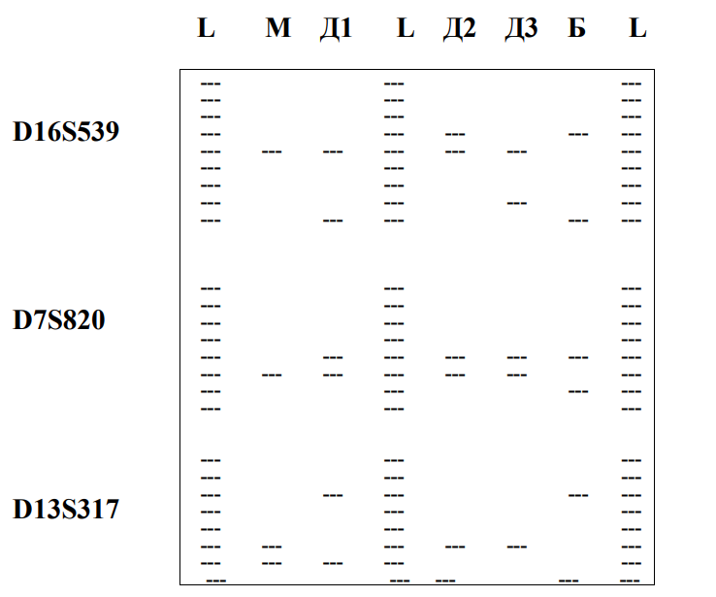
Надана електрофореграма, що отримана при забарвленні сріблом 4%- го денатуруючого поліакриламідного гелю, на який нанесено проби з продуктами ПЛР-ампліфікації трьох тетрануклеотидних мікросателітних локусів (D16S539, D7S820, D13S317), які використовують для ідентифікації особистості, у зразках ДНК матері (М), батька (Б) і трьох їх дітей (Д1, Д2, Д3).

